**27.04.2020г. Логопедическое задание Смирновой Кристине, 1А**

Кл.рук. Мазова О.В., учитель-логопед Смирнова М.Ф.

Тема: Звук и буква У. Звук У- гласный. Он поётся, тянется, голос громкий. Преграды воздуху нет. Произнеси У тихо, громко, средней силой голоса.

1.Печатай, штрихуй У.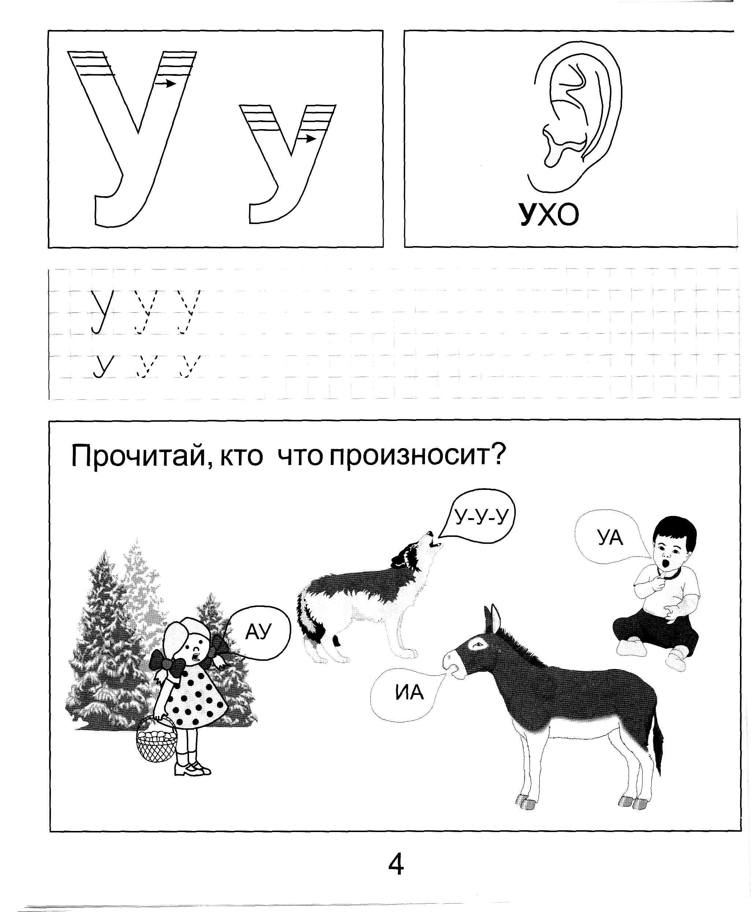

2. Читай слоги и слова с буквой У:

УС,УМ, УТ, УП, УК,УН,УЛ,УТ,УФ,УШ,СУ,МУ,ТУ,ПУ,КУ,НУ, ЛУ,ФУ,ШУ

УСЫ, УТКА,УТРО,УМНЫЙ,УРОКИ,УЛИТКА,УЛИЦА

3.Кто выступает в цирке? С какого звука начинается слово КЛОУН? Назови гласные в этом слове. Сосчитай количество слогов. Напечатай слово КЛОУН. Раскрась картинку.